Дата проведения 10.10.20.

1 пара

Группа 21а

Срок сдачи: следующая пара по расписанию

Задание: законспектировать, подготовиться к практической работе, решить уравнения(смотрите после лекции).

**Линейные дифференциальные уравнения второго порядка с постоянными коэффициентами**

Уравнение  **(*)**

где **,**  и  – непрерывные функция в интервале   называется неоднородным линейным дифференциальным уравнение второго порядка, функции    – его коэффициентами. Если **=0**  в этом интервале, то уравнение принимает вид:

**(**)**

и называется однородным линейным дифференциальным уравнением второго порядка.  Если уравнение (**) имеет те же коэффициенты  и , как уравнение (*), то оно называется однородным уравнением, соответствующим неоднородному уравнению (*).

## **Однородные дифференциальные линейные уравнения второго порядка**

Пусть в линейном уравнении

и  - постоянные действительные числа.

Частное решение уравнения будем искать в виде функции  , где  ***k*** – действительное или комплексное число, подлежащее определению. Дифференцируя по ***x*** , получаем:

Подставляя в исходное дифуравнение, получаем:

Отсюда, учитывая, что , имеем:

Это уравнение называется характеристическим уравнением однородного линейного дифуравнения. Характеристическое уравнение и дает возможность найти . Это уравнение второй степени, поэтому имеет два корня. Обозначим их через  и . Возможны три случая:

**1 случай**:

Корни действительные и разные **≠**.  В этом случае общее решение уравнения:

**Пример 1**

Характеристическое уравнение имеет вид:

Решение характеристического уравнения:

Общее решение исходного дифуравнения:

**2 случай**:

Корни действительные и равные (**=** )

В этом случае общее решение уравнения:

**Пример 2**

Характеристическое уравнение имеет вид:

Решение характеристического уравнения:

Общее решение исходного дифуравнения:

**3 случай**:

Корни комплексные  .

В этом случае общее решение уравнения:

**Пример 3**

Характеристическое уравнение имеет вид:

Решение характеристического уравнения: **.**

Общее решение исходного дифуравнения:

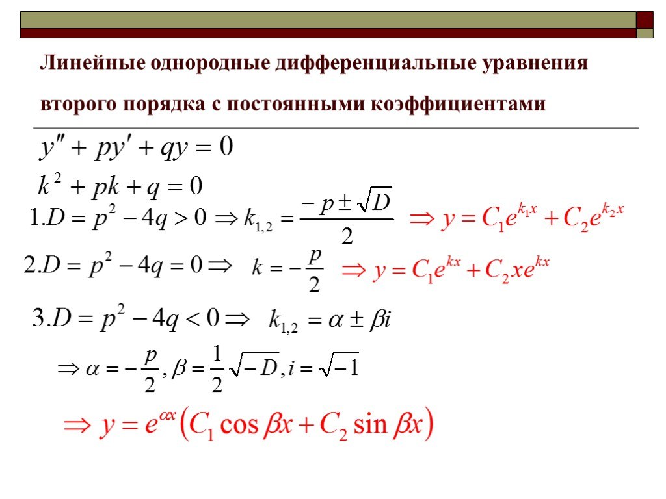

**Практика**

Решить уравнения: